Муниципальное образовательное учреждение средняя общеобразовательная школа № 1 Имени Героя Российской Федерации Ю.Д.Недвиги муниципального образования «Барышский район» Ульяновской области

УТВЕРЖДАЮ
Директор
_____________ В.В.Кафидова
Приказ № …… от «……» ……………. 2014 года

РАБОЧАЯ ПРОГРАММА
Внеурочной деятельности
«Бадминтон»
3 класс
в соответствии с ФГОС II поколения
срок реализации 2014 – 2015 учебный год

Разработчик программы: Громов Олег Валентинович

РАССМОТРЕНА: СОГЛАСОВАНА:
на МО учителей физической культуры Зам.директора по УВР
протокол № 1 от «…..» августа 2014 г __________Е.В. Филина
Руководитель _______ Мурзакова А.А. «……» ………….. 2014 года

«Здоровье — всему голова»
Народная мудрость
Пояснительная записка
Актуальность программы:
Здоровье - это бесценный дар, который преподносит человеку природа, без него очень трудно сделать жизнь интересной и счастливой, заботу о нем нельзя перекладывать на плечи одной медицины. Заниматься здоровьем надо не только там, куда люди приходят со своими болезнями, но и там, где они обучаются, ибо заботе о здоровье надо научить.
Состояние здоровья российских школьников вызывает серьезную тревогу специалистов. Наглядным показателем неблагополучия является то, что здоровье нынешних школьников из года в год ухудшается. При этом наиболее значительное увеличение частоты всех видов болезней происходит в школьном возрасте.
Значительная роль в формировании здорового образа жизни у детей отводится школе. Ей доверено воспитание новых поколений россиян. Помочь России выйти из кризиса смогут только успешные люди. Успешные – значит понимающие своё предназначение в жизни, умеющие управлять своей судьбой, здоровые физически и нравственно (способные к самопознанию, самоопределению, самореализации, самоутверждению). Только здоровый ребёнок может успешно учиться, продуктивно проводить свой досуг, стать в полной мере творцом своей судьбы.
Инновационность программы:
Современная школа внедряет федеральные государственные стандарты образования второго поколения (ФГОС). Одной из важнейших задач школы в соответствии с целями современной реформы образования в России является сохранение и укрепление здоровья учащихся в урочной и внеурочной деятельности. В проекте образовательных стандартов внеурочная деятельность рассматривается как специально организованная деятельность обучающихся в рамках вариативной части образовательного плана.
Внеурочная деятельность по спортивно-оздоровительному направлению увеличивает пространство, в котором школьники могут развивать свою творческую и познавательную активность, реализовывать свои лучшие личностные качества. Для полной реализации спортивно-оздоровительного направления внеурочной деятельности учащихся особое внимание требуется уделять и проблеме воспитания культуры здоровья у школьников.
Реализация внеурочной деятельности по спортивно-оздоровительному направлению – это обучение школьников бережному отношению к своему здоровью, начиная с раннего детства. Весьма существенным фактором «школьного нездоровья» является неумение самих школьников быть здоровыми, незнание ими элементарных законов здоровой жизни, основных навыков сохранения здоровья. Только наличие системы работы по формированию культуры здоровья и здорового образа жизни позволит сохранить здоровье школьников в дальнейшем.
Нововведение должно способствовать сохранению здоровья детей. Организация занятий по разделу «Внеурочная деятельность» должна учитывать возрастные особенности учащихся и обеспечивать баланс между двигательно-активными и статистическими занятиями.
Рабочая программа составлена в соответствии с требованиями Федерального государственного образовательного стандарта начального общего образования.
Нормативно-правовой и документальной базой программы внеурочной деятельности по формированию культуры здоровья школьников на ступени начального общего образования являются:
Рабочая программа составлена в соответствии с:
1. Федерального закона от 29.12.2012 года № 273-ФЗ «Об образовании в Российской Федерации».
2. Федерального государственного образовательного стандарта основного общего образования, утвержденного Приказом Министерства образования и науки Российской Федерации от 17.12.2010 г № 1897 «Об утверждении федерального государственного образовательного стандарта основного общего образования».
3. Письмо Министерства образования и науки Российской Федерации от 08 октября 2010 года № ИК-1494/19 «О введении третьего часа физической культуры в недельный объем учебной нагрузки обучающихся общеобразовательных учреждений РФ».
4. Письмо Министерства образования и науки Российской Федерации от 12 мая 2011 г. № 03-296 «Об организации внеурочной деятельности при введении Федерального государственного образовательного стандарта общего образования».
5. Санитарно-эпидемиологические правила и нормативы САНПиН 2.4.2.2821-10 "Санитарно-эпидемиологические требования к условиям и организации обучения в общеобразовательных учреждениях", утверждённые постановлением главного государственного санитарного врача Российской Федерации от 29 декабря 2010 г. № 189, зарегистрированные в Минюсте России 3 марта 2011 г. N 19993.
6. Распоряжение Министерства образования Ульяновской области от 31 января 2012 г. № 320-р «О введении федерального образовательного стандарта основного общего образования в общеобразовательных учреждениях Ульяновской области»;
7. Распоряжения Министерства образования и науки Ульяновской области от 25.02.2013 года № 559-р «О введении федерального государственного образовательного стандарта основного общего образования в общеобразовательных учреждениях Ульяновской области».
8. Приказ Управления образования Муниципального образования «Барышский район» от 03.09.2012 года № 338 «О введении федерального образовательного стандарта основного общего образования»
9. Устав муниципального образовательного учреждения средней общеобразовательной школы №1 имени Героя Российской Федерации Ю.Д.Недвиги муниципального образования «Барышский район» Ульяновской области.
10. Учебного плана МОУ СОШ №1 МО «Барышский район» на 2014 – 2015 учебный год;

Данная программа занятий составлена для учащихся 3 классов.
Программа рассчитана на 68 учебных часов ( 2 часа в неделю)

Программа внеурочной деятельности по спортивно-оздоровительному направлению носит образовательно-воспитательный характер.
Программа по предмету «Физическая культура» на основе бадминтона для обучающихся 3 классов разработана в соответствии с требованиями федерального государственного образовательного стандарта основного общего образования и для обучающихся 10–11 классов, которая соответствует государственному образовательному стандарту среднего полного образования.
Согласно Концепции развития содержания образования в области физической культуры (2001) основой образования по физической культуре является двигательная (физкультурная) деятельность, которая непосредственно связана с совершенствованием физической природы человека. В рамках школьного образования активное освоение данной деятельности позволяет обучающимся, не только совершенствовать физические качества и укреплять здоровье, осваивать физические упражнения и двигательные действия, но и успешно развивать психические процессы и нравственные качества, формировать сознание и мышление, творческий подход и самостоятельность.
Программа раскрывает методические особенности обучения игре в бадминтон в общеобразовательном учреждении.
Целью физической культуры является формирование у обучающихся устойчивых мотивов и потребностей в бережном отношении к своему здоровью, целостном развитии физических и психических качеств, творческом использовании средств физической культуры, а в частности бадминтона, в организации здорового образа жизни.
В рамках реализации этой цели программа по бадминтону для обучающихся основной школы будет способствовать решению следующих задач:
– укрепление здоровья, развитие основных физических качеств и повышение функциональных возможностей организма обучающихся;
– формирование культуры движений, обогащение двигательного опыта физическими упражнениями с обще-развивающей и корригирующей направленностью, посредством технических действий игры в бадминтон;
– освоение знаний о физической культуре и спорте в целом и, об игре в бадминтон в частности, истории бадминтона и его современном развитии, роли формирования здорового образа жизни средствами бадминтона;
– обучение навыкам, умениям, техническим действиям игры в бадминтон, в физкультурно-оздоровительной и спортивно-оздоровительной деятельности, организации самостоятельных занятий по бадминтону;
– воспитание положительных качеств личности, норм коллективного взаимодействия и сотрудничества в учебной и соревновательной деятельности

Общая характеристика учебного предмета
Бадминтон, как вида спорта, помогает решать основную задачу, физического воспитания: формирование устойчивых мотивов и потребностейобучающихся в бережном отношении к своему здоровью, целостном развитии физических и психических качеств, творческом использовании средств физической культуры в организации здорового образа жизни.
Занятия бадминтоном позволяют разносторонне воздействовать на организм человека, развивают силу, выносливость, координацию движения, улучшают подвижность в суставах, способствуют приобретению широкого круга двигательных навыков, воспитывают волевые качества.
Бадминтон развивает точность зрительного восприятия, быстроту движений и пространственное представление о своём теле на площадке. Широкая возможность вариативности нагрузки позволяют использовать бадминтон, как реабилитационное средство, в группах общей физической подготовки и на занятиях в специальной медицинской группе.
В соответствии со структурой двигательной (физкультурной) деятельности учебная программа включает в себя три основных раздела: «Знания о физической культуре» (информационный компонент деятельности), «Способы двигательной (физкультурной) деятельности» (операциональный компонент деятельности), «Физическое совершенствование» (процессуально-мотивационный компонент деятельности).
В разделе «Знания о физической культуре» представлены основные термины и понятия игры в бадминтон, история развития бадминтона, и его роль в современном обществе. Кроме этого, здесь раскрываются основные понятия физической и спортивной подготовки бадминтонистов, особенности организации и проведения самостоятельных занятий по бадминтону, даются правила игры в бадминтон и требования техники безопасности.
Раздел «Способы двигательной (физкультурной) деятельности» содержит задания, которые ориентированы на активное включение обучающихся в самостоятельные занятий физической культурой. Этот раздел соотносится с разделом «Знания о физической культуре» и включает в себя: организацию и проведение самостоятельных занятий бадминтоном с учетом индивидуальных особенностей физического развития и уровня подготовленности; соблюдение требований безопасности и гигиенических правил при подготовке мест занятий, выбор инвентаря, одежды для занятий бадминтоном.
Раздел «Физическое совершенствование», ориентирован на гармоничное физическое развитие, всестороннюю физическую подготовку и укрепление здоровья обучающихся. Этот раздел включает в себя несколько направлений: «Физкультурно-оздоровительная деятельность», «Спортивно-оздоровительная деятельность с обще-развивающей направленностью» и «Спортивно-оздоровительная деятельность с соревновательной направленностью».
«Физкультурно-оздоровительная деятельность» ориентирована на решение задач по укреплению здоровья обучающихся. В этом разделе изучаются оздоровительные формы занятий в режиме учебного дня и учебной недели.
«Спортивно-оздоровительная деятельность с обще-развивающей направленностью», направлена на физическое совершенствование обучающихся и включает в себя средства общей физической и технической подготовки бадминтонистов. Освоение обучающихся способам хватки ракетки, подач, ударов по волану, техники передвижения по площадке, технико-тактических действий в бадминтоне.
Спортивно-оздоровительная деятельность с соревновательной направленностью, ориентирована на обучение: стойкам при подаче, приеме волана; передвижениям по зонам площадки; плоской, короткой подач, открытой и закрытой стороной ракетки; нападающему, блокирующему, плоскому ударам; приемам короткого удара справа, слева, с отбросом на заднюю линию, подставка открытой и закрытой стороной ракетки у сетки. Совершенствование тактики игры в нападении, в защите, в разных зонах площадки. Отработка тактических игровых комбинаций. Игра в бадминтон по правилам. Упражнения специальной физической и технической подготовки.
В тематическом планировании отражены темы основных разделов программы и даны характеристики видов деятельности обучающихся. Эти характеристики ориентируют учителя физической культуры на результаты педагогического процесса, которые должны быть получены в конце освоения содержания этого учебного курса.
Основной формой организации занятий основного общего образования в образовательном учреждении является урочная форма. Урок по физической культуре состоит из вводно-подготовительной части, включающая упражнения общей и специальной подготовки , основной части, направленной на обучение технических приемов в бадминтоне, тактических действий игрока на площадке и игры в бадминтон по правилам, и заключительной части, включающей упражнения с воланом низкой интенсивности.
В основной школе уроки физической культуры подразделяются на три типа: уроки с образовательно-познавательной направленностью, уроки с образовательно-обучающей направленностью и уроки с образовательно-тренировочной направленностью. При этом уроки по своим задачам и направленности учебного материала могут планироваться как комплексные (с решением нескольких педагогических задач) и как целевые (с преимущественным решением одной педагогической задачи).
Уроки с образовательно-познавательной направленностью дают обучающимся необходимые знания, знакомят со способами и правилами организации самостоятельных занятий, обучают навыкам и умениям по их планированию, проведению и контролю. При проведении таких уроков необходимо использовать учебники по физической культуре, различные дидактические материалы (например, карточки) и методические разработки учителя, аудио и видеозаписи.
Уроки с образовательно-обучающей направленностью используются по преимуществу для обучения практическому материалу, который содержится в разделе «Физическое совершенствование» и включает в себя средства общей физической и технической подготовки бадминтонистов.
Уроки с образовательно-тренировочной направленностью используются для развития физических качеств и совершенствования техники выполнения основных двигательных действий бадминтонистов и планируются на основе принципов спортивной тренировки.
Помимо развития физических качеств, на этих уроках необходимо сообщать обучающимся соответствующие знания о правилах игры в бадминтон, формировать у них представление о физической подготовке и физических качествах необходимых для игры в бадминтон, и ее влияния на развитие основных функциональных систем организма. Кроме этого, на уроках с образовательно-тренировочной направленностью обучающиеся разучивают способы контроля величины и функциональной направленности физической нагрузки, а также способы ее регулирования в процессе занятий бадминтоном.
Содержание данной программы способствует расширению знаний и умений по физической культуре, обеспечивает физическое, эмоциональное, интеллектуальное и социальное развитие личности обучающихся с учётом исторической, общекультурной и ценностной составляющей, а именно:
пониманию роли и значения физической культуры в формировании здорового образа жизни, укреплении и сохранении индивидуального здоровья посредством бадминтона;
овладению системой знаний о физическом развитии и физической подготовленности и функциональных системах организма;
освоению умений самостоятельно организовывать занятия по бадминтону, регулировать физические нагрузки на этих занятиях, т. е., обучающиеся самостоятельно должны отбирать средства и методы занятий, организовывать занятия, определять эффективность занятий в соответствии с поставленной задачей, ориентируясь на индивидуальные показатели физического развития и физической подготовленности;
углублению знаний по истории развития физической культуры, спорта и олимпийского движения в целом и бадминтона в частности.
В результате образования в области физической культуры на базовом уровне, у обучающихся формируются умения и навыки, универсальные способы деятельности и ключевые компетенции.
В познавательной деятельности:
использование наблюдений, измерений и моделирования;
комбинирование известных алгоритмов деятельности в ситуациях, не предполагающих стандартного их применения;
исследование несложных практических ситуаций.
В информационно-коммуникативной деятельности:
умение вступать в речевое общение, участвовать в диалоге;
умение составлять комплексы физических упражнений для развития физических качеств, подготовительные и подводящие упражнения для бадминтона;
умение использовать знаковые системы (таблицы, схемы по бадминтону.).
В рефлексивной деятельности:
самостоятельная организация учебной деятельности обучающихся на уроке физической культуре по бадминтону;
владение навыками контроля и оценки своей деятельности на занятиях по бадминтону;
соблюдение норм поведения в окружающей среде, правил здорового образа жизни.

Личностные, метапредметные и предметные
результаты освоения предмета
Результаты освоения программного материала по предмету «Физическая культура» основного общего образования в образовательном учреждении оцениваются по трем базовым уровням, исходя из принципа «общее – частное – конкретное», и представлены соответственно метапредметными, предметными и личностными результатами.
Личностные результаты отражаются в индивидуальных качественных свойствах обучающихся, которые приобретаются в процессе освоения учебного предмета «Физическая культура». Эти качественные свойства проявляются прежде всего в положительном отношении обучающихся к занятиям двигательной (физкультурной) деятельностью, накоплении необходимых знаний, а также в умении использовать занятия бадминтоном для удовлетворения индивидуальных интересов и потребностей, достижения личностно значимых результатов в физическом совершенстве. Личностные результаты могут проявляться в разных областях культуры.
В области познавательной культуры:
владение знаниями об индивидуальных особенностях физического развития и физической подготовленности, о соответствии их возрастным и половым нормативам (признакам);
владение знаниями об особенностях индивидуального здоровья и офункциональных возможностях организма, способах профилактикизаболеваний средствами физической культуры, в частности бадминтона;
владение знаниями по основам организации и проведения занятий физической культурой оздоровительной и тренировочной направленности, составлению содержания занятий в соответствии с частными задачами по бадминтону, индивидуальными особенностями физического развития и физической подготовленности обучающихся.
В области нравственной культуры:
способность управлять своими эмоциями, проявлять культуру общения и взаимодействия в процессе занятий физической культурой, игровой и соревновательной деятельности в бадминтоне;
способность активно включаться в совместные физкультурно-оздоровительные и спортивные мероприятия, принимать участие в их организации и проведении;
владение умением предупреждать конфликтные ситуации во время совместных занятий физической культурой и спортом, разрешать спорные проблемы на основе уважительного и доброжелательного отношения к окружающим.
В области трудовой культуры:
умение планировать режим дня обучающихся, обеспечивать оптимальное сочетание нагрузки и отдыха;
умение проводить туристские пешие походы, готовить снаряжение, организовывать и благоустраивать места стоянок, соблюдать правила безопасности;
умение содержать в порядке спортивный инвентарь и оборудование, спортивную одежду, осуществлять их подготовку к занятиям и спортивным соревнованиям.
В области эстетической культуры:
умение длительно сохранять правильную осанку при разнообразных формах движения и передвижений;
умение передвигаться красиво легко и непринужденно.
В области коммуникативной культуры:
владение умением осуществлять поиск информации по вопросам развития современных оздоровительных систем, обобщать, анализировать и творчески применять полученные знания в самостоятельных занятиях физической культурой;
владение умением оценивать ситуацию и оперативно принимать решения, находить адекватные способы поведения и взаимодействия с партнерами во время учебной и игровой деятельности.
В области физической культуры:
владение навыками выполнения жизненно важных двигательных умений (ходьба, бег, прыжки, лазанья и др.) различными способами, в различных изменяющихся внешних условиях;
владение навыками выполнения разнообразных физических упражнений различной функциональной направленности, технических и тактических действий в бадминтоне, а также применения их в игровой и соревновательной деятельности;
умение максимально проявлять физические способности (качества) при выполнении тестовых упражнений по бадминтону.
Метапредметные результаты характеризуют уровень сформированности качественных универсальных способностей обучающихся, проявляющихся в активном применении знаний и умений в познавательной и предметно-практической деятельности. Приобретенные на базе освоения содержания предмета «Физическая культура», в единстве с освоением программного материала других образовательных дисциплин, универсальные способности потребуются как в рамках образовательного процесса умение учиться, так и в реальной повседневной жизни обучающихся.
В области физической культуры:
владение способами организации и проведения разнообразных форм занятий по бадминтону, их планирования и содержательного наполнения;
владение широким арсеналом двигательных действий и физических упражнений из бадминтона, активное их использование в самостоятельно организуемой спортивно-оздоровительной и физкультурно-оздоровительной деятельности;
владение способами наблюдения за показателями индивидуального здоровья, физического развития и физической подготовленности, использование этих показателей в организации и проведении самостоятельных форм занятий по бадминтону.
Предметные результаты характеризуют опыт обучающихся в творческой двигательной деятельности, которые приобретаются и закрепляются в процессе освоения учебного предмета «Физическая культура». Приобретаемый опыт проявляется в знаниях и способах двигательной деятельности, умениях творчески их применять при решении практических задач, связанных с организацией и проведением самостоятельных занятий по бадминтону.
Предметные результаты, так же как и метапредметные, проявляются в разных областях культуры.
В области познавательной культуры:
знания по истории развития бадминтона в олимпийском движение, о положительном влиянии на укрепление мира и дружбы между народами;
знание основных направлений развития бадминтона в области физической культуры, их целей, задач и форм организации;
знания о здоровом образе жизни, его связи с укреплением здоровья и профилактикой вредных привычек, о роли и месте бадминтона в организации здорового образа жизни.
В области нравственной культуры:
способность проявлять инициативу и творчество при организации совместных занятий по бадминтону, доброжелательное и уважительное отношение к обучающимся, независимо от особенностей их здоровья, физической и технической подготовленности;
умение оказывать помощь обучающимся при освоении новых двигательных действий, корректно объяснять и объективно оценивать технику их выполнения;
способность проявлять дисциплинированность и уважительное отношение к сопернику в условиях игровой и соревновательной деятельности, соблюдать правила игры и соревнований по бадминтону.
В области трудовой культуры:
способность преодолевать трудности, выполнять учебные задания по технической и физической подготовке в полном объеме;
способность организовывать самостоятельные занятия по бадминтону разной направленности, обеспечивать безопасность мест занятий, спортивного инвентаря и оборудования, спортивной одежды;
способность самостоятельно организовывать и проводить занятия профессионально-прикладной физической подготовкой, подбирать физические упражнения в зависимости от индивидуальной ориентации на будущую профессиональную деятельность.
В области эстетической культуры:
способность организовывать самостоятельные занятия по бадминтону, формированию телосложения и правильной осанки, подбирать комплексы физических упражнений и режимы физической нагрузки в зависимости от индивидуальных особенностей физического развития;
способность организовывать самостоятельные занятия по формированию культуры движений, подбирать упражнения координационной, ритмической и пластической направленности, режимы физической нагрузки в зависимости от индивидуальных особенностей физической подготовленности;
способность вести наблюдения за динамикой показателей физического развития и осанки, объективно оценивать их, соотнося с общепринятыми нормами и представлениями.
В области коммуникативной культуры:
способность интересно и доступно излагать знания о бадминтоне, грамотно пользоваться понятийным аппаратом;
способность формулировать цели и задачи занятий физическими упражнениями, аргументировано вести диалог по основам их организации и проведения;
способность осуществлять судейство соревнований по бадминтону, владеть информационными жестами судьи.
В области физической культуры:
способность отбирать физические упражнения по их функциональной направленности, составлять из них индивидуальные комплексы для оздоровительной гимнастики и физической подготовки;
способность составлять планы занятий по бадминтону с различной педагогической направленностью, регулировать величину физической нагрузки в зависимости от задач занятия и индивидуальных особенностей организма;
способность проводить самостоятельные занятия по освоению новых двигательных действий и развитию основных физических качеств, контролировать и анализировать эффективность этих занятий.

Содержание учебного предмета

Знания о физической культуре
История физической культуры. Физическая культура в современном обществе. История развития бадминтона, и его роль в современном обществе. История зарождения бадминтона в мире, СССР и России. Олимпийское движение в бадминтоне. Выдающиеся достижения отечественных спортсменов – бадминтонистов на международной арене.
Базовые понятия физической культуры. Основные термины и понятия в бадминтоне. Правила игры. Техническая подготовка в бадминтоне. Основные технические приемы игры в бадминтоне: способы держания (хватка) ракетки; стойки; подачи; удары; передвижения. Двигательный навык, двигательное умение как качественные характеристики освоенности движений в бадминтоне. Физическое развитие человека. Физическая подготовка бадминтониста, направленное развитие физических качеств. Организация и планирование самостоятельных занятий по развитию физических качеств в бадминтоне. Спортивная подготовка. Основные режимы нагрузки (оздоровительный, поддерживающий, развивающий, тренирующий режимы). Адаптивная физическая культура как система оздоровительных занятий физическими упражнениями по укреплению и сохранению здоровья. Бадминтон и его применение в адаптивной физической культуре. Здоровье и здоровый образ жизни. Значение занятий бадминтоном в формировании здорового образа жизни и профилактике вредных привычек. Физкультурно-оздоровительные занятия бадминтоном, как средство всестороннего и гармоничного развития личности.
Физическая культура человека. Режим дня обучающегося его основное содержание и правила планирования. Закаливание организма. Гигиенические требования к проведению занятий по бадминтону. Форма для занятий бадминтоном. Правила и техника безопасности на занятиях по бадминтону. Правила закаливания организма. Ведение дневника самонаблюдения за физическим развитием, физической подготовленностью. Влияние занятий бадминтоном на формирование положительных качеств личности. Проведение самостоятельных занятий по коррекции осанки и телосложения. Основы планирования тренировочных занятий в бадминтоне, их структура и содержание. Правила проведения восстановительных процедур: дыхательная гимнастика, восстановительный массаж, проведение банных процедур. Правила оказания доврачебной помощи во время занятий физической культурой и спортом.

Способы двигательной (физкультурной)
деятельности
Организация и проведение самостоятельных занятий по бадминтону. Подготовка места для занятий по бадминтону, размеры игровой площадки, инвентарь (выбор ракетки, волана). Выбор упражнений, составление и выполнение индивидуальных комплексов для утренней зарядки, физкультминуток, физкультпауз. Упражнения для формирования правильной осанки и ее коррекции. Планирование занятий по бадминтону. Составление по образцу комплексов упражнений для развития физических качеств в бадминтоне. Подводящие и подготовительные упражнения в бадминтоне, необходимые для освоения двигательных действий. Проведение самостоятельных занятий прикладной физической подготовкой. Последовательное выполнение частей занятия, наблюдение за режимом нагрузки (по частоте сердечных сокращений) в течение занятия. Организация досуга посредством игры в бадминтон.
Оценка эффективности занятий по бадминтону. Самонаблюдение и самоконтроль на занятиях по бадминтону. Ведение дневника самонаблюдения, за динамикой физического развития и физической подготовленности. Измерение частоты сердечных сокращений во время занятий. Оценка эффективности занятий физкультурно-оздоровительной деятельностью. Правила самостоятельного тестирования физических качеств в бадминтоне. Оценка основных технических приемов игры (стойки, подачи, удары, передвижение по корту). Способы выявления и устранения ошибок в бадминтоне. Измерение резервов организма и состояния здоровья с помощью функциональных проб.

Физическое совершенствование
Физкультурно-оздоровительная деятельность.Оздоровительные формы занятий в режиме учебного дня и учебной недели. Комплексы упражнений для развития физических качеств.
Индивидуальные комплексы адаптивной (лечебной) и корригирующей физической культуры. Комплексы дыхательной гимнастики и гимнастики для глаз. Комплексы упражнений для коррекции фигуры и массы тела с учетом индивидуальных особенностей физического развития. Комплексы ЛФК для лиц с отклонением в состоянии здоровья.
Спортивно-оздоровительная деятельность с обще-развивающей направленностью.Бадминтон.
Способы держания (хватки) ракетки: универсальная, для удара открытой и закрытой стороной ракетки.
Стойки: при подаче, при приеме, игровые; правосторонние, левосторонние; высокие, средние, низкие; атакующие, защитные, универсальные.
Подачи: открытой и закрытой стороной ракетки; высоко-далекая, высокая, атакующая, плоская, короткая.
Удары: фронтальные, нефронтальные; открытой и закрытой стороной ракетки; сверху, сбоку, снизу; высоко-далекий; высокий атакующий; атакующий («смеш», «полусмеш»); плоский; укороченный; сброс на сетке; подставка; подкрутка, в «противоход».
Передвижения: вперед, назад, в сторону; простой, переменный, приставной, перекрестный; выпад, прыжок, бег.
Упражнения для развития гибкости и подвижности в суставах. Упражнения для развития силы кисти. Упражнения для развития быстроты. Упражнения для развития ориентации в пространстве, равновесия, реагирующей способности. Упражнения на расслабление.
Спортивно-оздоровительная деятельность с соревновательной направленностью. Упражнения специальной технической подготовки. Упражнения с ракеткой; с воланом; с поролоновым шариком; выполняемые с ракеткой одним и двумя воланами. Стойки: при подаче, приеме волана. Удары: укороченные (сброс, подставка) выполняемые на сетке; добивание волана на сетке; короткий удар с задней линии площадки; атакующий удар («смеш»); прием короткого удара справа, слева, с отбросом на заднюю линию; прием удара «смеш». Подачи: высоко-далекая; атакующая; плоская, короткая, открытой и закрытой стороной ракетки. Передвижения: по зонам площадки; передвижение обучающегося по площадке в три точки; передвижение обучающегося по площадке в четыре точки; передвижение обучающегося по площадке в шесть точек. Тактика одиночной игры. Тактика парной игры. Тактика игры смешанных пар (микст). Игра по правилам.

 | Изучаемый  раздел,  тема  учебного  материала | Кол-во  часов | Цели и задачи занятия | Оборудование, инвентарь | Предметные результаты | Планируемые  результаты |  | Дата
 |  |  |  |  |  | УУД (познавательные, регулятивные, коммуникативные) | Личностные результаты
1 | 2 | 3 | 4 | 5 | 6 | 7 | 8 | П. Ф.
1 | Знакомство с видом спорта. Техника безопасности на занятиях по бадминтону. Требование к одежде и инвентарю | 1 | -Знакомство с видом спорта- развитие гибкости  лучезапястного сустава.  - воспитание умения слушать и выполнять команду | Сетка со стойками, ракетки, воланы. | Уметь быть дисциплинированным на занятиях по бадминтону | Познавательные: выполнение построений, организационных команд, разминки в движении, знакомство с бадминтоном  Регулятивные: принимать и сохранять учебную задачу; планировать действие в соответствии с поставленной задачей  Коммуникативные: контролировать действия партнера. | Проявление дисциплинированности, трудолюбия, упорства в достижении целей.
2 | Представление о правильном хвате ракетки, положении кисти | 1 | - обучение техники хвата ракетки.  - развитие гибкости  лучезапястного сустава.  - воспитание умения слушать и выполнять команду | Сетка со стойками, ракетки, воланы. | Уметь занимать исходное положение бадминтониста и выполнять хватку ракетки | Познавательные: выполнение построений, организационных команд, бега, разминки в движении, знакомство с бадминтоном, хватка бадминтонной ракетки, волана, способы перемещения.  Регулятивные: принимать и сохранять учебную задачу; планировать действие в соответствии с поставленной задачей; учитывать правило в планировании способа решения; осуществлять итоговый и пошаговый контроль; адекватно воспринимать оценку учителя  Коммуникативные: контролировать действия партнера. | Проявлять координацию, внимание, быстроту и ловкость во время проведения игры
3 | .Обучение игровым стойкам | 1 | - обучение игровым стойкам  - развитие координации движения  - воспитание терпению | Сетка со стойками, ракетки, воланы. | Уметь управлять бадминтонной ракеткой, жонглировать |  | проявление учебных мотивов; предпочтение уроков «школьного» типа урокам «дошкольного» типа
4 | Ознакомление со способами перемещения вперед и назад по площадке | 1 | - обучение способам перемещения по площадке  - развитие координации  - воспитание трудолюбия. | Сетка со стойками, ракетки, воланы. | Уметь перемещаться вперед и назад по площадке | Познавательные: выполнение построений, организационных команд, разминки в движении, способы перемещения, основы техники игры; подачи  Регулятивные: принимать и сохранять учебную задачу; планировать действие в соответствии с поставленной задачей  Коммуникативные: контролировать действия партнера. | Ориентация на содержательные моменты школьной действительности и адекватное осознанное представление о качествах хорошего ученика;
5 | Общая физическая подготовка (ОФП) и специальная подготовка бадминтониста | 1 | - закрепление материала  - развитие мышц спины  - воспитание трудолюбия  - обучение технике  - развитие гибкости лучезапястного сустава  - воспитание эмоциональной устойчивости | Сетка со стойками, ракетки, воланы. | Уметь подсчитывать ЧСС, определять степень утомления |  | Учебно-познавательный интерес и способам решения поставленных задач
6 | Обучение короткой подаче | 1 | - обучение технике короткой подачи  - развитие координации движений  - воспитание трудолюбия | Сетка со стойками, ракетки, воланы. | Уметь выполнять подачу открытой и закрытой сторонами ракетки | Познавательные: выполнение построений, организационных команд, бега, разминки, подачи и удары (далёкий удар с замаха сверху)  Регулятивные: принимать и сохранять учебную задачу; планировать действие в соответствии с поставленной задачей; учитывать правило в планировании способа решения; осуществлять итоговый и пошаговый контроль; адекватно воспринимать оценку учителя | проявление особого интереса к новому, собственно школьному содержанию занятий; проявление учебных мотивов;
7 | Обучение высокодалеким ударам | 1 | - обучение технике высокодалекого удара.  - развитие силы удара  - воспитание трудолюбия | Сетка со стойками, ракетки, воланы. | Уметь выполнять высокодалекие удары |  | Активно включаться в работу, проявлять смекалку и сообразительность
8 | Обучение мягким ударам перед собой | 1 | - обучение технике мягким ударам перед собой  - развитие гибкости лучезапястного сустава  - воспитание трудолюбия | Сетка со стойками, ракетки, воланы. | Уметь выполнять мягкие удары перед собой | Познавательные: выполнение построений, организационных команд, бега, разминки, удары справа и слева открытой, закрытой стороной ракетки, контрольное выполнение подачи.  Регулятивные: адекватно воспринимать оценку учителя | Ориентация на содержательные моменты школьной действительности и адекватное осознанное представление о качествах хорошего ученика;
9 | Общая физическая подготовка (ОФП), специальная подготовка бадминтониста | 1 | - закрепление материала  - развитие мышц спины  - воспитание трудолюбия  - обучение технике  - развитие гибкости лучезапястного сустава  - воспитание эмоциональной устойчивости | Сетка со стойками, ракетки, воланы. | Уметь самостоятельно выполнять физические упражнения на развитие двигательных качеств |  | Оценивать собственную учебную деятельность: свои достижения, самостоятель-ность, инициативу, ответственность, причины неудач
10 | Обучение удару над головой справа | 1 | - обучение технике  - развитие силы рук и плечевого пояса  - воспитание эмоциональной устойчивости | Сетка со стойками, ракетки, воланы. | Уметь выполнять удар над головой справа | Познавательные: выполнение построений, организационных команд, бега, разминки, плоской подачи, коротким ударам.  Регулятивные: принимать и сохранять учебную задачу; планировать действие в соответствии с поставленной задачей; учитывать правило в планировании способа решения; осуществлять итоговый и пошаговый контроль; адекватно воспринимать оценку учителя | Активно включаться в общение со сверстниками на принципах уважения, доброжелатель-ности
11 | Обучение плоской подачи | 1 | - закрепление материала  - развитие мышц спины  - воспитание трудолюбия  - обучение технике  - развитие гибкости лучезапястного сустава  - воспитание эмоциональной устойчивости | Сетка со стойками, ракетки, воланы. | Уметь выполнять подачу разной траектории |  | Проявлять качества быстроты и координации при выполнении беговых упражнений
12 | Обучение плоским ударам | 1 | - обучение технике  - развитие силы рук и плечевого пояса  - воспитание психологической устойчивости | Сетка со стойками, ракетки, воланы. | Уметь подавать плоскую подачу и выполнять короткие удары | Познавательные: выполнение построений, организационных команд, бега, разминки, учебной игры  Регулятивные: принимать и сохранять учебную задачу; планировать действие в соответствии с поставленной задачей; учитывать правило в планировании способа решения; осуществлять итоговый и пошаговый контроль; адекватно воспринимать оценку учителя  Коммуникативные: контролировать действия партнера. | Учебно-познавательный интерес и способам решения поставленных задач
13 | Общая физическая подготовка (ОФП) бадминтониста | 1 | - закрепление материала  - развитие мышц спины  - воспитание трудолюбия  - обучение технике  - развитие гибкости лучезапястного сустава  - воспитание эмоциональной устойчивости | Сетка со стойками, ракетки, воланы. | Уметь самостоятельно выполнять физические упражнения на развитие двигательных качеств |  | Активно включаться в работу, проявлять смекалку и сообразительность
14 | Обучение нападающему удару над головой справа | 1 | - обучение технике  - развитие гибкости плечевого сустава  - воспитание правильного выполнения команд | Сетка со стойками, ракетки, воланы. | Уметь наносить удары над головой справа | Р.: использовать игровые действия баскетбола для развития физических качеств.  П.: моделировать технику игровых действий и приемов, варьировать ее в зависимости от ситуаций и условий.  К.: соблюдать правила безопасности. | Стремление преодолевать себя
15 | Обучение перемещениям вперед к сетке с возвращением в центральную позицию | 1 | - обучение технике  - развитие мышц брюшного пресса  - воспитание нравственности | Сетка со стойками, ракетки, воланы. | Уметь быстро перемещениям вперед к сетке с возвращением в центральную позицию |  | Анализировать и сопоставлять, обобщать, делать выводы, проявлять настойчивость в достижении цели,
16 | Обучение высокодалекой подаче | 1 | - обучение технике  - развитие силы рук и плечевого пояса  - воспитание самостоятельности | Сетка со стойками, ракетки, воланы. | Уметь выполнять высокодалекие подаче | Р.: использовать игру баскетбол в организации активного отдыха.  П.: моделировать технику игровых действий и приемов.  К.: взаимодействовать со сверстниками в процессе совместного освоения технический действий | Проявлять трудолюбие и упорство в достижении поставленных целей
17 | Общая физическая подготовка (ОФП) | 1 | - закрепление материала  - развитие мышц спины  - воспитание трудолюбия  - обучение технике  - развитие гибкости лучезапястного сустава  - воспитание эмоциональной устойчивости | Сетка со стойками, ракетки, воланы. | Уметь самостоятельно выполнять физические упражнения на развитие двигательных качеств |  | Подводить самостоятельный итог занятия; анализировать и систематизировать полученные умения и навыки.
18 | Обучение перемещению назад при ударе над головой справа | 1 | - обучение технике  - развитие гибкости голеностопного сустава  - воспитание эмоциональной устойчивости | Сетка со стойками, ракетки, воланы. | Уметь перемещаться назад при ударе над головой справа | Р.: использовать игры в организации активного отдыха.  П.: моделировать технику игровых действий и приемов.  К.: взаимодействовать со сверстниками в процессе совместного освоения технический действий. | Оценивать собственную учебную деятельность: свои достижения, самостоятель-ность, инициативу, ответственность, причины неудач
19 | Совершенствование высокодалекого и нападающего удара над головой справа | 1 | - повторение техники  - развитие силы рук и плечевого пояса  - воспитание эмоциональной устойчивости | Сетка со стойками, ракетки, воланы. | Уметь последовательно выполнять подачу и удары |  | Проявлять правильно взаимодействовать с другими людьми (терпимо, имея взаимовыручку и т.д.);
20-21 | Совершенствование ударов перед собой и перемещений вперед | 2 | - повторение техники  - развитие гибкости голеностопного сустава  - воспитание эмоциональной устойчивости | Сетка со стойками, ракетки, воланы. | Уметь выполнять удары перед собой и перемещений вперед | Р.: уважительно относиться к партнеру.  П.: моделировать технику игровых действий и приемов.  К.: взаимодействовать со сверстниками в процессе совместного освоения технический действий бадминтониста | Активно включаться в общение со сверстниками на принципах уважения, доброжелатель-ности
22 | Развитие физических качеств. ОФП, специальная подготовка бадминтониста (СФП) | 1 | - закрепление материала  - развитие мышц спины  - воспитание трудолюбия  - обучение технике  - развитие гибкости лучезапястного сустава  - воспитание эмоциональной устойчивости | Сетка со стойками, ракетки, воланы. | Уметь работать в группе |  | Воспитывать в себе волю к победе
23 | Совершенствование высокодалекой подачи | 1 | - повторение техники  - развитие силы рук и плечевого пояса  - воспитание эмоциональной устойчивости | Сетка со стойками, ракетки, воланы. | Уметь быстро занимать исходное положение и выполнять удары в зависимости от полёта волана | Р.: выполнять правила игры.  П.: моделировать технику игровых действий и приемов, варьировать ее в зависимости от ситуаций и условий.  К.: соблюдать правила безопасности. | Формирование социальной роли ученика.  Формирование положительного  отношения  к учению
24-25 | Совершенствование высокодалекого и нападающего удара над головой | 2 | - повторение техники  - развитие силы рук и плечевого пояса  - воспитание эмоциональной устойчивости | Сетка со стойками, ракетки, воланы. | Уметь быстро принимать решение,, выполнять технически правильно |  | Проявлять координацию, внимание, быстроту и ловкость во время проведения игры.
26 | Совершенствование мягких ударов с перемещений вперед | 1 | - повторение техники  - развитие гибкости лучезапястного сустава  - воспитание эмоциональной устойчивости | Сетка со стойками, ракетки, воланы. | Уметь выполнять мягких удары с перемещений вперед | Р.: уважительно относиться к сопернику и управлять своими эмоциями.  П.: моделировать технику игровых действий и приемов, варьировать ее в зависимости от ситуаций и условий, возникающих в процессе игрой деятельности.  К.: взаимодействовать со сверстниками в процессе совместного освоения технический действий бадминтона | Активно включаться в общение со сверстниками на принципах уважения, доброжелатель-ности
27 | Совершенствование мягких ударов с перемещением вперед | 1 | - повторение техники  - развитие гибкости лучезапястного сустава  - воспитание эмоциональной устойчивости | Сетка со стойками, ракетки, воланы. | Уметь выполнять мягкие удары с перемещением вперед |  | Активно включаться в общение со сверстниками на принципах уважения, доброжелатель-ности
28-29 | Совершенствование комбинации: высокодалекая подача, нападающий удар, мягкий удар (подставка) | 2 | - разучивание комбинации  - развитие гибкости плечевого сустава  - воспитание эмоциональной устойчивости | Сетка со стойками, ракетки, воланы. | Уметь выполнятьвысокодалекаую подачу, нападающий удар, мягкий удар (подставка) | Позн. уметь использовать наглядные модели; Находит ответы на вопросы, используя свой собственный опыт и различную информацию;  Регул.принимать учебную задачу; осуществлять контроль по образцу;  Коммун.формулировать собственное мнение; | Стремление к победе, умение достойно проигрывать
30 | Развитие физических качеств с помощью круговой тренировки (СФП) | 1 | - закрепление материала  - развитие мышц спины  - воспитание трудолюбия  - обучение технике  - развитие гибкости лучезапястного сустава  - воспитание эмоциональной устойчивости | Сетка со стойками, ракетки, воланы. | Уметь работать в группе, исправлять ошибки одноклассников |  | Формирование потребности к ЗОЖ
31 | Обучение укороченному удару (мягкому) | 1 | - обучение технике  - развитие гибкости лучезапястного сустава  - воспитание эмоциональной устойчивости | Сетка со стойками, ракетки, воланы. | Уметь выполнять укороченную удару(мягкому) |  | Проявлять координацию, внимание, быстроту и ловкость во время проведения игры
32 | Совершенствование мягких и плоских ударов | 1 | - повторение техники  - развитие гибкости плечевого сустава  - воспитание эмоциональной устойчивости | Сетка со стойками, ракетки, воланы. | Уметь самостоятельно играть в бадминтон, соблюдая правила  игры | Позн. уметь использовать наглядные модели; Находит ответы на вопросы, используя свой собственный опыт и различную информацию;  Регул.принимать учебную задачу; осуществлять контроль по образцу;  Коммун.формулировать собственное мнение; | Проявлять стремление к победе в игре
33 | Обучение техники передвижения при имитации удара слева, справа | 1 | - обучение техники  - развитие гибкости голеностопного сустава  - воспитание эмоциональной устойчивости | Сетка со стойками, ракетки, воланы. | Уметь передвигаться при имитации удара слева, справа |  | Воспитывать в себе волю к победе
34-35 | Обучение правилам одиночной и парной игр | 2 | - обучение техники  - развитие гибкости голеностопного сустава  - воспитание эмоциональной устойчивости | Сетка со стойками, ракетки, воланы. | Уметь самостоятельно играть в бадминтон, соблюдая правила  игры |  | Проявлять координацию, силу во время выполнения физических упражнений
36 | Совершенствование короткой подачи в переднюю зону. ОФП. | 1 | совершенствование техники короткой подачи в переднюю зону  - развитие гибкости голеностопного сустава  - воспитание эмоциональной устойчивости | Сетка со стойками, ракетки, воланы. | Уметь осуществлять самоконтроль при выполнении физических упражнений | Позн. понимание и принятие цели.включаться в творческую деятельность под руководством учителя;  Регул. Принимать и сохранять учебную задачу; учитывать выделенные учителем ориентиры действия в новом учебном материале в сотрудничестве с учителем; Коммун.задавать вопросы; | Проявлять координацию, силу во время выполнения физических упражнений
37 | Совершенствование высокодалекой подачи до задней линии площадки. | 1 | совершенствование техники высокодалекой подачи до задней линии площадки,  - развитие гибкости голеностопного сустава,  - воспитание эмоциональной устойчивости | Сетка со стойками, ракетки, воланы. | Уметь выполнять специальные упражнения для проверки освоения техники |  | Стремление к физическому совершенству: развитие и укрепление правильной осанки, координации
38-39 | Совершенствование техники замаха и удара при выполнении удара над головой. | 2 | - повторение техники,  - развитие гибкости голеностопного сустава,  - воспитание эмоциональной устойчивости | Сетка со стойками, ракетки, воланы. | Уметь реально оценивать свои физические возможности | Р.: уважительно относиться к партнеру.  П.: моделировать технику игровых действий и приемов.  К.: взаимодействовать со сверстниками в процессе совместного освоения технический действий . | Активно включаться в работу, проявлять смекалку и сообразительность
40 | Совершенствование плоских ударов. ОФП. | 1 | совершенствование техники плоских ударов,  - развитие гибкости голеностопного сустава,  - воспитание эмоциональной устойчивости | Сетка со стойками, ракетки, воланы. | Уметь выполнять плоские ударов.
41 | Совершенствование перемещений вперед. | 1 | совершенствование техники перемещений вперед,  - развитие гибкости голеностопного сустава,  - воспитание эмоциональной устойчивости | Сетка со стойками, ракетки, воланы. | Уметь выполнять перемещаться вперед. | Позн. понимание и принятие цели.включаться в творческую деятельность под руководством учителя;  Регул. Принимать и сохранять учебную задачу; учитывать выделенные учителем ориентиры действия в новом учебном материале в сотрудничестве с учителем; Коммун.задавать вопросы; | Воспитывать в себе волю к победе
42 | Совершенствование высокодалеких ударов. ОФП. | 1 | - повторение техники,  - развитие гибкости голеностопного сустава,  - воспитание эмоциональной устойчивости | Сетка со стойками, ракетки, воланы. | Уметь выполнять высокодалекий удар |  | Учебно-познавательный интерес и способам решения поставленных задач
43 | Совершенствование укороченных ударов. | 1 | совершенствование техники выполнения укороченных ударов,  - развитие гибкости голеностопного сустава,  - воспитание эмоциональной устойчивости | Сетка со стойками, ракетки, воланы. | Уметь выполнять укороченный удар. | Р.: использовать игровые действия баскетбола для развития физических качеств.  П.: моделировать технику игровых действий и приемов, варьировать ее в зависимости от ситуаций и условий.  К.: соблюдать правила безопасности. | Активно включаться в общение со сверстниками на принципах уважения, доброжелатель-ности
44-45 | Совершенствование техники выполнения мягких ударов (подставок) и откидок | 2 | совершенствование техники выполнения мягких ударов (подставок) и откидок,  - развитие гибкости голеностопного сустава,  - воспитание эмоциональной устойчивости | Сетка со стойками, ракетки, воланы. | Уметь выполнять мягкий ударов (подставок) и откидок |  | Проявлять координацию, внимание, быстроту и ловкость во время проведения игры
46 | Совершенствование техники выполнения укороченного (быстрого) удара. | 1 | совершенствование техники выполнения укороченного (быстрого) удара,  - развитие гибкости голеностопного сустава,  - воспитание эмоциональной устойчивости | Сетка со стойками, ракетки, воланы. | Уметь выполненятьукороченные (быстрого) удара. | Р.: выполнять правила игры.  П.: моделировать технику игровых действий и приемов, варьировать ее в зависимости от ситуаций и условий.  К.: соблюдать правила безопасности. | Формирование социальной роли ученика.  Формирование положительного  отношения  к учению
47-48 | Разбор правил одиночной игры. | 2 | совершенствование техники одиночной игры,  - развитие гибкости голеностопного сустава,  - воспитание эмоциональной устойчивости | Сетка со стойками, ракетки, воланы. | Уметь играть в бадминтон, соблюдая правила
49-50 | Разбор правил парной игры. | 2 | совершенствование техники парной игры,  - развитие гибкости голеностопного сустава,  - воспитание эмоциональной устойчивости | Сетка со стойками, ракетки, воланы. | Уметь играть в бадминтон, соблюдая правила |  | Проявлять координацию, внимание, быстроту и ловкость во время проведения игры
51-52 | Разбор правил парной игры. | 2 | совершенствование техники парной игры,  - развитие гибкости голеностопного сустава,  - воспитание эмоциональной устойчивости | Сетка со стойками, ракетки, воланы. | Уметь играть в бадминтон, соблюдая правила | Р.: уважительно относиться к сопернику и управлять своими эмоциями.  П.: моделировать технику игровых действий и приемов, варьировать ее в зависимости от ситуаций и условий, возникающих в процессе игрой деятельности.  К.: взаимодействовать со сверстниками в процессе совместного освоения технический действий бадминтона | Воспитывать в себе волю к победе
53-54 | Разбор правил микс-игры. | 2 | совершенствование техники микс-игры,  - развитие гибкости голеностопного сустава,  - воспитание эмоциональной устойчивости | Сетка со стойками, ракетки, воланы. | Уметь играть в бадминтон, соблюдая правила
55-56 | Разбор правил микс-игры. | 2 | совершенствование техники микс-игры,  - развитие гибкости голеностопного сустава,  - воспитание эмоциональной устойчивости | Сетка со стойками, ракетки, воланы. | Уметь играть в бадминтон, соблюдая правила | Познавательные: выполнение построений, организационных команд, бега, разминки, подачи и удары (далёкий удар с замаха сверху)  Регулятивные: принимать и сохранять учебную задачу; планировать действие в соответствии с поставленной задачей; учитывать правило в планировании способа решения; осуществлять итоговый и пошаговый контроль; адекватно воспринимать оценку учителя | Стремление к физическому совершенству: развитие и укрепление правильной осанки, координации
57-58 | Совершенствование высокодалекой подачи до задней линии площадки. | 2 | совершенствование техники выполнения высокодалекой подачи до задней линии площадки,  - развитие гибкости голеностопного сустава,  - воспитание эмоциональной устойчивости | Сетка со стойками, ракетки, воланы. | Уметь играть в бадминтон, соблюдая правила
59-60 | Совершенствование техники замаха и удара при выполнении удара над головой. | 2 | совершенствование техники выполнения замаха и удара при выполнении удара над головой,  - развитие гибкости голеностопного сустава,  - воспитание эмоциональной устойчивости | Сетка со стойками, ракетки, воланы. | Уметь выполнять замах и ударапри выполнении удара над головой. | Р.: выполнять правила игры.  П.: моделировать технику игровых действий и приемов, варьировать ее в зависимости от ситуаций и условий.  К.: соблюдать правила безопасности. | Проявлять координацию, внимание, быстроту и ловкость во время проведения игры
61-62 | Совершенствование техники выполнения мягких и плоских ударов. | 2 | совершенствование техники выполнения мягких и плоских ударов,  - развитие гибкости голеностопного сустава,  - воспитание эмоциональной устойчивости | Сетка со стойками, ракетки, воланы. | Уметь выполнять замаха и удара при выполнении удара над головой. | Р.: уважительно относиться к партнеру.  П.: моделировать технику игровых действий и приемов.  К.: взаимодействовать со сверстниками в процессе совместного освоения технический действий бадминтониста | Формирование потребности к ЗОЖ
63-64 | Совершенствование техники выполнения передвижений по точкам на площадке. | 2 | - повторение техники,  - развитие гибкости голеностопного сустава,  - воспитание эмоциональной устойчивости | Сетка со стойками, ракетки, воланы. | Уметь выполнять передвижение по точкам на площадке. | Р.: уважительно относиться к сопернику и управлять своими эмоциями.  П.: моделировать технику игровых действий и приемов, варьировать ее в зависимости от ситуаций и условий, возникающих в процессе игрой деятельности.  К.: взаимодействовать со сверстниками в процессе совместного освоения технический действий бадминтона | Проявлять координацию, силу во время выполнения физических упражнений
65-66 | Проведение соревнования | 2 | техники,  - развитие гибкости голеностопного сустава,  - воспитание эмоциональной устойчивости | Сетка со стойками, ракетки, воланы. | Уметь играть в бадминтон, соблюдая правила |  | Стремиться побеждать, стремиться улучшить свои результаты
67-68 | Подведение итогов.  Мониторинг результатов учебной деятельности , двигательных умений и навыков | 2 | - закрепление материала  - развитие мышц спины  - воспитание трудолюбия  - обучение технике  - развитие гибкости лучезапястного сустава  - воспитание эмоциональной устойчивости | Сетка со стойками, ракетки, воланы. | Уметь обобщать, формулировать выводы | Р.: уважительно относиться к партнеру.  П.: моделировать технику игровых действий и приемов.  К.: взаимодействовать со сверстниками в процессе совместного освоения технический действий бадминтониста | Стремиться к победе в игре

Техника безопасности
на занятиях бадминтоном
1. Общие требования безопасности на занятиях по бадминтону.
Для занятий бадминтоном спортивная площадка и оборудование должны соответствовать мерам безопасности.
К занятиям допускаются учащиеся:
– прошедшие инструктаж по технике безопасности;
– имеющие спортивную обувь и форму, не стесняющую движений и соответствующую теме и условиям проведения занятий.
Обучающийся должен:
– иметь коротко остриженные ногти;
– заходить в спортзал, брать спортивный инвентарь и выполнять упражнения с разрешения учителя;
– бережно относиться к спортивному инвентарю и оборудованию, не использовать его не по назначению;
– знать и соблюдать простейшие правила игры;
– знать и выполнять настоящую инструкцию.

2. Требования безопасности перед началом занятий по бадминтону по дисциплине физическая культура.
Обучающийся должен:
– под руководством учителя подготовить инвентарь и оборудование, необходимые для проведения занятий;
– проверить надёжность крепления сетки и стоек для игры в бадминтон;
– провести разминку.

3. Требования безопасности во время занятий по бадминтону по дисциплине физическая культура.
– Не выполнять упражнения без предварительной разминки.
– Не выполнять упражнения сломанной ракеткой и разорванным воланом.
– При выполнении прыжков и соскоков с гимнастических скамеек приземляться мягко на носки ступней, пружинисто приседая.
– Не стоять близко к учащимся, которые выполняют упражнения с ракетками или другими предметами.
– Не выполнять упражнения с ракеткой при влажных ладонях.
– При выполнении упражнений потоком (один за другим) соблюдать достаточные интервалы, чтобы не было столкновений.
– Перед выполнением упражнений по метанию меча или волана посмотреть, нет ли рядом людей в секторе метания.
– Не производить метания без разрешения учителя, не оставлять без присмотра спортивный инвентарь.
– Не находиться в зоне метания, не ходить за воланами или мячом без разрешения учителя.
– Не подавать мяч или волан для метания друг другу броском.

4. При выполнении упражнений в движении учащийся должен:
– избегать столкновений с другими обучающимися, «перемещаясь спиной» смотреть через плечо;
– исключать резкое изменение своего движения, если этого не требуют условия игры;
– соблюдать интервал и дистанцию;
– быть внимательным при перемещении по залу во время выполнения упражнений другими обучающимися;
– по окончании выполнения упражнений потоком вернуться на своё место для повторного выполнения задания с правой или левой стороны зала.

5. Требования безопасности при несчастных случаях и экстремальных ситуациях.
Учащийся должен:
– при получении травмы или ухудшения самочувствия прекратить занятия и поставить в известность учителя физкультуры;
– с помощью учителя оказать травмированному первую медицинскую помощь, при необходимости доставить его в больницу или вызвать «скорую помощь»;
– при возникновении пожара в спортзале немедленно прекратить занятие, организованно, под руководством учителя покинуть место проведения занятия через запасные выходы согласно плану эвакуации;
– по распоряжению учителя поставить в известность администрацию учебного заведения и сообщить о пожаре в пожарную часть.

6. Требования безопасности по окончании занятий.
Учащийся должен:
– под руководством учителя убрать спортивный инвентарь в места его хранения;
– организованно покинуть место проведения занятия;
– переодеться в раздевалке, снять спортивный костюм и спортивную обувь;
– тщательно вымыть лицо и руки с мылом или принять душ.
За несоблюдение мер безопасности обучающийся может быть не допущен или отстранён от участия в учебном процессе.

Учебно-методическое
и материально-техническое обеспечение
учебного предмета
Учебно-методические пособия
1. Бадминтон: учебник для студентов вузов по направлению 032100 – физ.культура / Ю.Н. Смирнов. – 2-е изд., исправ. и доп. – М.: Советский спорт, 2011. – 248 с.
2. Бадминтон в системе физического воспитания студенческой молодежи: методические указания / В.М. Мачнев. – Оренбург: ГОУ ОГУ, 2003. – 27 с.
3. Бадминтон на этапе начальной подготовки в вузах: учебное пособие / В.Г. Турманидзе. – Омск: Изд-во Ом. гос. ун-та, 2008. – 72 с.
4. Бадминтон: примерная программа спортивной подготовки для ДЮСШ, СДЮШОР, УОР и ШВСМ / А.Н. Горячев; А.А. Ивашин; Московская городская федерация бадминтона. – М.: Советский спорт, 2010. – 160 с.
5. Игра бадминтон: учебно-методическое издание / А.В. Щербаков, Н.И. Щербакова. – М.: ООО «Гражданский альянс», 2009. – 121 с.
6. Тристан В.Г. Физиология спорта: учеб. пособие / В.Г. Тристан, О.В. Погадаева. – Омск: СибГУФК, 2003. – 92 с.
7. Учимся играть в бадминтон / В.Г. Турманидзе., А.В. Турманидзе. – М.: Чистые пруды, 2009. – 32 с.: ил. – (Библиотека «первого сентября». Серия «Спорт в школе», вып. 25).

Материально-техническое обеспечение
Материально-техническое обеспечение включает минимально допустимый перечень библиотечного фонда (книгопечатной продукции), печатных пособий, технических, компьютерных и других информационных средств обучения, учебно-лабораторного оборудования и натуральных объектов.
Количество учебного оборудования приведено исходя из его необходимого минимума. При наличии соответствующих возможностей школа может изменять это количество в сторону увеличения.

Наименования объектов и средств  материально-технического обеспечения | Количество | Примечания
Библиотечный фонд (книгопечатная продукция)
Федеральный государственный образовательный стандарт основного общего образования | Д
Примерная программа основного общего образования по физической культуре | Д
Рабочие программы | Д
Печатные пособия
Таблицы, схемы (в соответствии с программой обучения) | Д
Технические средства обучения
Мультимедийный компьютер | Д
Экранно-звуковые пособия
Видеофильм «азбука волана» | Д
Учебно-практическое оборудование
Сетка бадминтонная | П
Ракетки | К
Воланы | К
Табло перекидное | Д
Измерительные приборы
Весы медицинские | Д
Ростомер | Д
Пульсометр | Д
Тонометр автоматический | Д
Спортивные залы (кабинеты)
Спортивный зал игровой | Д
Подсобное помещение для хранения инвентаря | Д
Для характеристики количественных показателей используются следующие обозначения: Д – демонстрационный экземпляр (не менее одного экземпляра на класс); К – полный комплект (на каждого ученика класса); Ф – комплект для фронтальной работы (не менее одного экземпляра на двух учеников); П – комплект, необходимый для работы в группах (один экземпляр на 5–6 человек).

Практические рекомендации

Возрастные особенности формирования
двигательных навыков и развития физических качеств
Занятия бадминтоном, особенно в детском возрасте, требуют определенных знаний особенностей развития детского организма. Уже в раннем возрасте дети, занимающиеся бадминтоном, могут овладеть основными сложными навыками. Наиболее благоприятным периодом для освоения основ техники принято считать младший и средний школьный возраст. Именно в этот период юные спортсмены легко воспринимают и осваивают разнообразные формы движений. Объясняется это ускоренным развитием в этот период двигательных способностей, координационных возможностей. К периоду полового созревания у девочек (13–14 лет) и мальчиков 15–16 лет) эта способность легко усваивать движения достигает своего предела.
Работая с детьми, следует всегда помнить, что развитие детского организма протекает неравномерно, а поэтому морфологическое и функциональное развитие детского организма находится в тесной связи с его постоянно чередующимися ускоренными (сенситивными) и замедленными периодами развития.
Весь процесс подготовки бадминтонистов, от новичка до мастера спорта международного класса, рекомендуется условно разбить на несколько взаимосвязанных между собой этапов. Точного соблюдения возрастных границ по каждому этапу на практике добиться довольно сложно. Это объясняется природной одаренностью спортсменов, уровнем их физической подготовки и, наконец, биологическим (а не паспортным) возрастом. Однако условное возрастное деление по каждому этапу существует. Каждый этап подготовки связан с прохождением ряда возрастных ступеней. Такая классификация используется в педагогике и психологии, разделяет школьников на группы исходя из их психолого-педагогических особенностей, а физиологическая периодизация – в зависимости от строения, развития и становления функций систем организма. Кроме того, такое же деление на возрастные группы предусматривается правилами соревнований по бадминтону.
Двигательная активность растущего организма обеспечивает развитие всех его систем, стимулируя обмен веществ и энергии. Окостенение скелета (замена хрящевой ткани на костную) происходит в различных его частях в разные сроки, при этом развитие костной ткани связано с ростом мышечной ткани.
Развитие каждой мышцы или группы мышц также происходит неравномерно: наиболее высокими темпами роста обладают мышцы ног, наименее высокими – мышцы рук. Темпы роста мышц – разгибателей опережают темп развития мышц – сгибателей. Мышцы, начинающие раньше функционировать и являющиеся более нагруженными, особенно быстро увеличивают свою массу.
Между развитием физических качеств (силы, быстроты, выносливости) и формированием двигательных навыков существует тесная взаимосвязь, так как освоение новых движений обязательно сопровождается совершенствованием физических качеств. Развитие физических качеств в процессе онтогенеза происходит неравномерно и гетерохронно, поэтому каждому возрасту свойствен определённый уровень развития двигательных качеств.
Развитие силы происходит относительно равномерно с 8 до 10 лет, а наиболее интенсивный прирост максимальной произвольной силы – в период от 13–14 до 16–17 лет, а в последующем темпы её прироста замедляются.
Быстрота нарастает до 13–15 лет, если в это время её не развивать, то в последующие годы возникшее отставание трудно ликвидировать.
Время двигательной реакции особенно быстро уменьшается в 9–11 лет, приближаясь к данным взрослых в 13–14 лет; скорость одиночных движений наиболее эффективно развивается в 9–13 лет, максимальная частота движений достигается в 13 лет, но может увеличиваться до 17 лет и даже до 20 лет. Наибольший прирост результатов в прыжках наблюдается от 12 до 13 лет.
С возрастом заметно повышается работоспособность при выполнении динамических упражнений на выносливость, наибольший прирост аэробной выносливости наблюдается у юношей от 15 до 20 лет.
Различные проявления ловкости развиваются в разные возрастные периоды: наибольший рост способности управлять пространственными параметрами движений отмечается от 7 до 10 лет, временными (диффе- ренцировка темпа движений) – к 13–14 годам, силовыми (дифференцирование мышечных усилий) – к 15–17 годам.
Наибольшая гибкость отмечается у мальчиков в 15 лет, у девочек – в 14 лет, но изменения ее неравномерны. Подвижность позвоночника при разгибании заметно повышается у мальчиков с 7 до 14 лет, а у девочек с 7 до 12 лет, а его подвижность при сгибании заметно возрастает у мальчиков с 7 до 10 лет, а в 11–13 лет уменьшается. Следует отметить, что гибкость у лиц зрелого и пожилого возраста снижается. Это, прежде всего, касается позвоночника, а гибкость пальцев и кисти сохраняется дольше всего.

Приложение 1

Размер игровой площадки по бадминтону

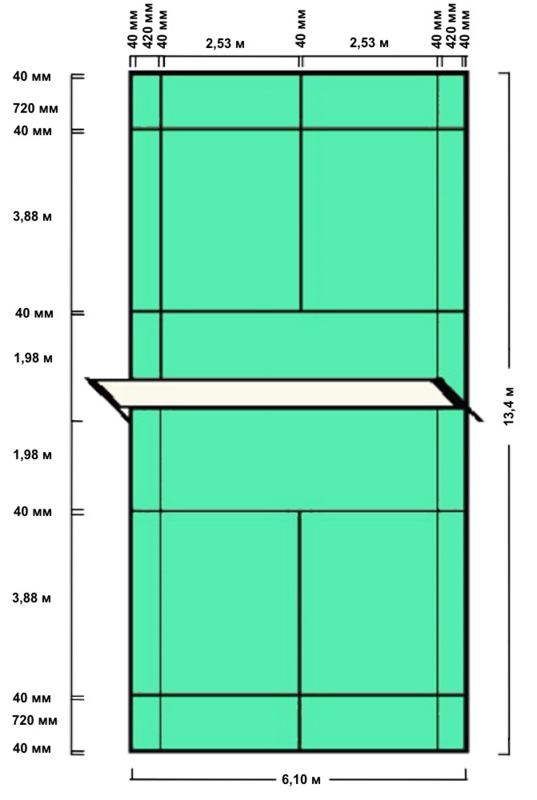

Приложение 2

Схематичный показ
основных ударов в бадминтоне
и система упражнений технической подготовки
для 5–9 классов

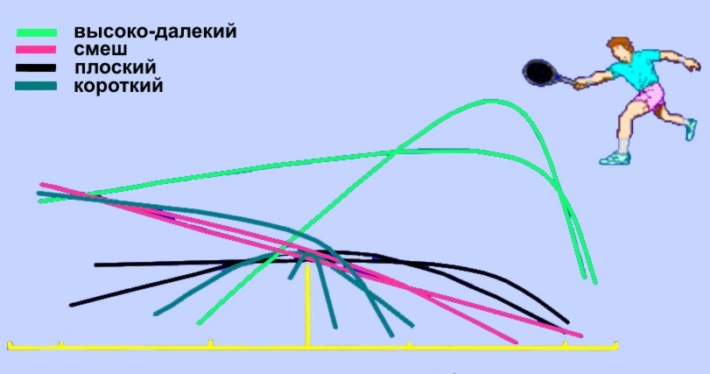

Траектория полета волана

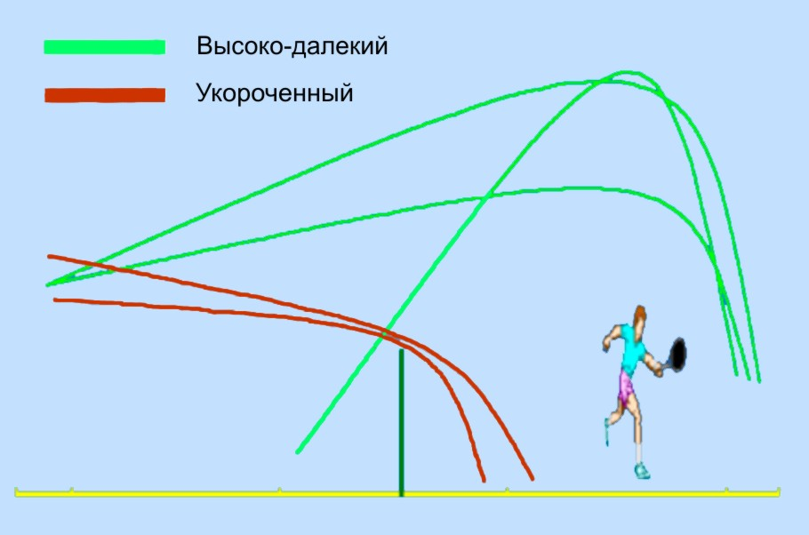

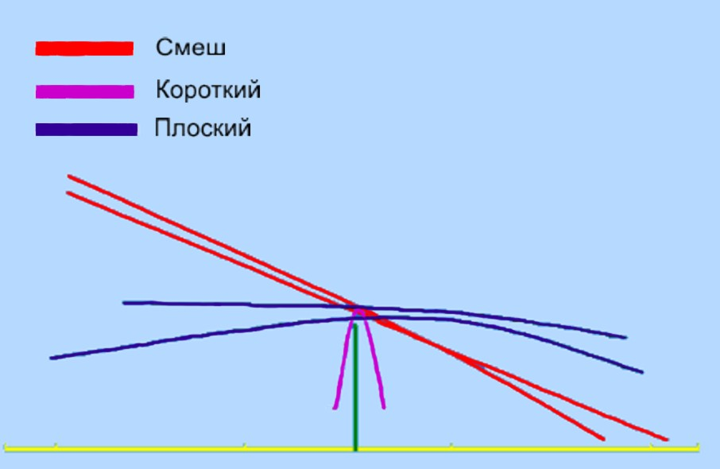

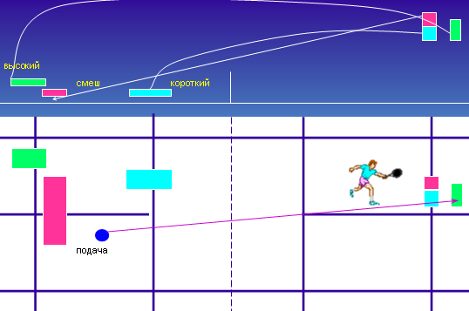

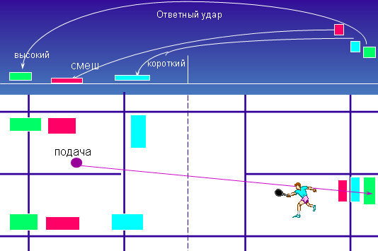

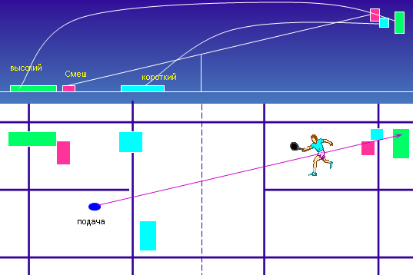

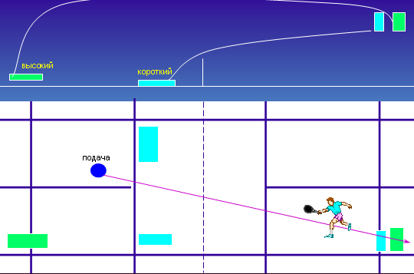

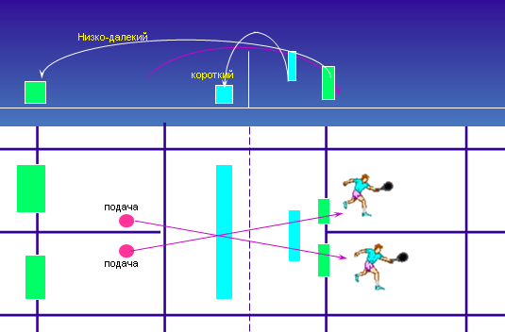

Передвижения по площадке

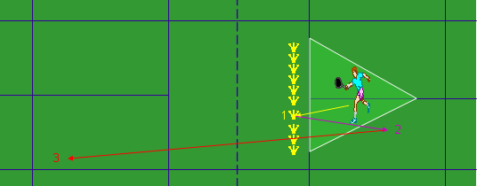

1. Расставляются 10 воланов в передней зоне площадки.
2. Игрок в глубоком выпаде берет волан (1).
3. Бросает его вверх-назад (2).
4. Мощный скок назад и выполняет «смеш» (3).
5. Выполняются из разных мест площадки высокий, короткий, плоский.
6. Темп выполнения упражнения – 10 ударов за 25 секунд.

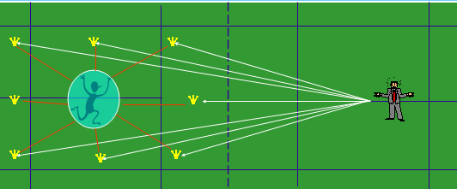

1. Тренер ракеткой посылает воланы по всей площадке.
2. Игрок, передвигаясь по площадке, старается поймать волан
и перебросить его через сетку.
3. Количество воланов – 15–20, темп – 30 ударов в минуту.

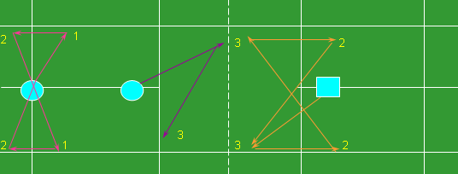

Перемещение в парах с ударом:
1 – плоский;
2 – «смеш»;
3 – добивание волана на сетке

Тактические действия
для подготовки учащихся 10–11 классов

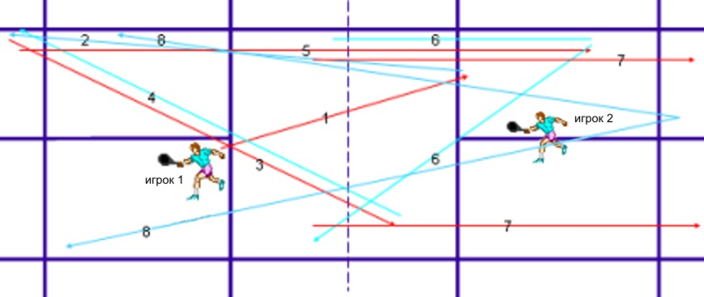

Игрок 1 выполняет короткую подачу (1).
Игрок 2 выполняет прием подачи в задний левый угол (2)
Игрок 1 – диагональ в правый передний угол (3).
Игрок 2 – откидка в левый задний угол (4).
Игрок 1 – «смеш» по прямой (5).
Игрок 2 – защита на сетку по прямой или диагонали (6).
Игрок 1 – откидка в заднюю часть площадки (7).
Игрок 2 – «смеш» за выигрыш очка (8).
Игрок 1 выполняет защиту.

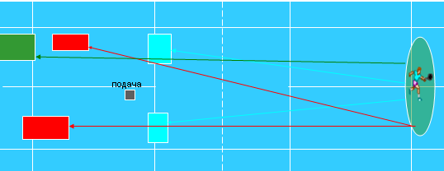

1. Подача высокая / первый игрок / второй игрок.
2. Короткий 1, 2 удары поочередно в левую / правую половину.
3. Быстрый далекий в левый задний угол.
4. Мощный «смеш» в левую / правую половину поля произвольно.
5. Первый игрок играет высоко-далекий. Защита произвольно.

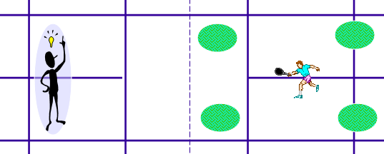

1. Игрок выполняет различные удары из 4-х углов площадки
в выделенный эллипс, который можно перемещать в зависимости
от заданного темпа игры.
2. Тренер-игрок выполняет короткий, высокий, плоский, «смеш»
в любой последовательности в четыре угла площадки,
поддерживая заданный темп игры.

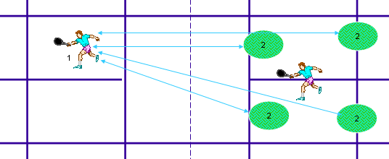

1. Игрок 1 выполняет защиту плоскими и высокими
в среднюю часть площадки.
2. Игроки 2 выполняют «смеш» и плоский в одну половину поля,
каждый игрок (2) имеет волан и при потере вводит в игру новый.
3. Упражнение выполняется без пауз 5–10 минут.

Схематичный показ упражнений
для технико-тактической подготовки 10–11 классов
Комбинации в бадминтоне
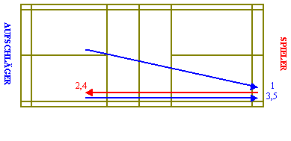
Рис. 1. 1 – игрок выполняет высоко-далекую подачу;
2, 4 – игрок выполняет «полусмеш» в полполя по линии;
3, 5 – игрок отбрасывает по линии площадки

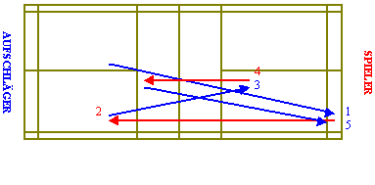
Рис. 2. 1 – игрок выполняет высоко-далекую подачу;
2 – игрок выполняет укороченный удар по прямой;
3 – игрок отбрасывает в левый угол площадки;
4 – игрок выполняет укороченный удар по прямой;
5 – игрок отбрасывает в левый угол площадки

Комбинация состоит из 3 серий по 10–20 ударов, отдых между сериями 3–5 мин.

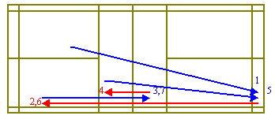
Рис. 3. 1, 5 – игрок выполняет высоко-далекую подачу;
2, 6 – игрок выполняет атакующий удар «смеш» по прямой;
3 – игрок выполняет защиту на сетку по линии площадки;
4 – игрок выполняет подставку на сетку;
7 – игрок отбрасывает в левый угол площадки

Комбинация повторяется 10 раз по 3 подхода, между подходами отдых 3–5 минут.

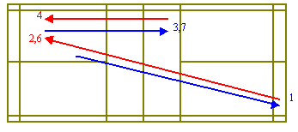
Рис. 4. 1 – игрок выполняет высоко-далекую подачу;
2, 6 – игрок выполняет высоко-далёкий удар по диагонали;
3, 7 – игрок выполняет укороченный удар на сетку;
4 – игрок отбрасывает на заднюю линию площадки по прямой

Комбинация повторяется 10 раз по 3 подхода, между подходами отдых 3–5 минут.

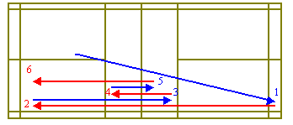
Рис. 5. 1 – игрок выполняет высоко-далекую подачу;
2, 6 – игрок выполняет высоко-далёкий удар по линии;
3 – игрок выполняет укороченный удар на сетку;
4 – игрок выполняет подставку на сетку;
5 – игрок выполняет подставку на сетку
7 – игрок отбрасывает по прямой на заднюю линию площадки

Комбинация повторяется 10 раз по 3 подхода, между подходами отдых 3–5 минут.

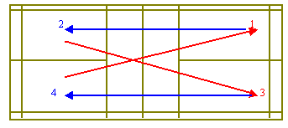
Рис. 6. 1 – игрок выполняет высоко-далекую подачу;
2 – игрок выполняет высоко-далёкий удар по линии;
3 – игрок выполняет высоко-далёкий удар по диагонали;
4 – игрок выполняет высоко-далёкий удар по линии

Комбинация повторяется 10 раз по 3 подхода, между подходами отдых 3–5 минут.
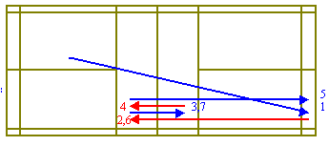
Рис. 7. 1 – игрок выполняет высоко-далекую подачу;
2, 6 – игрок выполняет укороченный удар под сетку;
3, 7 – игрок выполняет подставку на сетке;
4 – игрок выполняет подставку на сетке;
5 – игрок выполняет отброс на заднюю линию

Комбинация повторяется 10 раз по 3 подхода, между подходами отдых 3–5 минут.

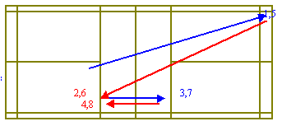
Рис. 8. 1 – игрок выполняет высоко-далекую подачу;
2, 6 – игрок выполняет укороченный удар под сетку по диагонали;
3, 7 – игрок выполняет подставку на сетке;
4, 8 – игрок выполняет подставку на сетке;
5 – игрок выполняет отброс на заднюю линию по диагонали

Комбинация повторяется 10 раз по 3 подхода, между подходами отдых 3–5 минут.
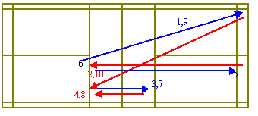
Рис. 9. 1 – игрок выполняет высоко-далекую подачу;
2, 6 – игрок выполняет укороченный удар под сетку по диагонали;
3, 7 – игрок выполняет подставку на сетке;
4, 8 – игрок выполняет подставку на сетке;
5 – игрок выполняет отброс на заднюю линию по диагонали

Комбинация повторяется 10 раз по 3 подхода, между подходами отдых 3–5 минут.

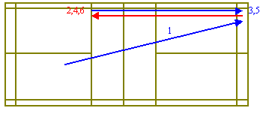
Рис. 10. 1 – игрок выполняет высоко-далекую подачу;
2, 4, 6 – игрок выполняет укороченный удар под сетку по диагонали;
3, 5 – игрок выполняет отброс на заднюю линию по прямой

Комбинация повторяется 10 раз по 3 подхода, между подходами отдых 3–5 минут.

Приложение 3

Основные рекомендации для игры в бадминтон
Начальное положение игрока на площадке
Подающий игрок обычно должен стоять близко от центральной линии – в 80–120 см от линии передней зоны площадки.
Принимающий подачу игрок должен стоять на правой стороне площадки около центральной линии в 120–150 см от линии передней зоны, на левой стороне площадки, в 60–90 см от центральной линии, на таком же расстоянии от линии передней зоны, как и на правой стороне площадки.
Центральное положение игрока на площадке.
Каждый игрок имеет свое центральное положение на площадке в зависимости от своего роста и индивидуальных особенностей. Это центральное место расположено в 120–180 см от линии передней зоны. В то же время расположение центрального места зависит от силы удара слева и скорости передвижения игрока по площадке. В зависимости от хода игры спортсмен должен передвигаться слева направо к боковым линиям и вперед–назад к сетке и задней линии площадки. В то же время после каждого удара игрок должен возвратиться в свое центральное положение.
Подача во время игры.
В правую часть площадки следует подавать в место скрещения центральной линии с задней линией площадки, так как такая подача ограничивает угол атаки. В левую часть площадки надлежит подавать в угол, ограниченный боковой и задней линией площадки, так как из этого места противнику трудно атаковать игрока в его левом углу.
Короткая подача в одиночной игре применяется очень редко и только игроками, имеющими довольно сильный удар слева.
Высокие подачи следует варьировать по высоте и местоположению.
Приём подачи.
Высоко-далёкая подача отражается глубокой (далекой) «свечой» на заднюю линию площадки или подрезанным «смешем», а также медленным укороченным ударом, обычно в угол сетки. Низкую подачу отражают низко над сеткой или низко и быстро под удар слева.

Основы игры в бадминтон
«Свечи», похожие на подачи, отражаются «свечами» или медленными укороченными ударами. При выполнении таких ударов противник вынужден бегать из одного угла в другой, пробегая большое расстояние. И в этом случае необходимо играть до тех пор, пока он не сделает ошибку.
Обычно игроки слабее отбивают удары в левом заднем углу площадки, поэтому желательно атаковать противника именно в этот угол чаще, иногда предварительно посылая волан в правую часть площадки.
В том случае, когда волан падает на линию задней зоны, необходимо бить крутой «смеш» к боковым линиям или в правую часть тела игрока.
Можно играть с более далекого расстояния подрезанными «смешами», при которых волан падает к боковой линии, в то время как игрок ожидает его около центральной линии и готовится его принять именно там. Этот «смеш» является обманным.
«Смеш» по диагонали (косой или полукосой) выполняется тогда, когда противник находится вне своего центрального положения. «Смеш» бить не рекомендуется, если игрок теряет равновесие.
Укороченные удары отражаются двумя различными ударами:
– если волан находится уже около пола, то его надо отразить высокой и далёкой «свечой» на заднюю зону площадки;
– если волан можно принять на уровне окантовки сетки – применяется подставка на 15 см ниже уровня окантовки – подрезной удар, более чем на 15 см ниже уровня окантовки – удар над сеткой вверх, т.е. оставляют волан на сетке или, если противник недостаточно быстро передвигается к сетке, применяется «вилочка» (шпилька).
Эти удары, выполненные противником, отражаются или подобными ударами, или быстрыми скрытыми «свечами» к задней линии площадки.
В основе тактики одиночных игр лежит последовательность хорошо замаскированных глубоких «свечей» и скрытых обманных «свечей», с большим разнообразием сильных укороченных ударов и ударов у сетки.
«Свечи» и скрытые «свечи» могут быть высокими и низкими в зависимости от того, необходимо атакующему игроку время для возвращения в центральное положение или он вынужден увеличить скорость розыгрыша волана.
Поскольку нет постоянно установленного образца чередования ударов, указанная последовательность ударов может быть изменена.
Неотъемлемыми качествами игрока-одиночника являются настойчивость, выносливость, терпение и, конечно, общая физическая подготовленность и скорость передвижения по площадке.
Игроку необходимо научиться быстро проводить анализ недостатков противника в передвижениях (в работе ног), а также в тактике игры и технике выполнения ударов.

Основа тактических действий
во всех играх
1. Как можно реже поднимать волан вверх (за исключением одиночных игр).
2. Сохранять атаку при любых обстоятельствах:
а) двигаться на волан;
б) при первой возможности бить волан только вниз.
3. Играть прямо в тело противника или на свободное место.
4. Точно бить по диагонали, когда противник не возвращается в свое центральное положение и не отбивает волан вверх.
5. Между ударами всегда стараться занимать свое центральное положение.
6. Играть на более слабого или более медлительного противника.
7. Стараться атаковать под удар противника слева.
8. Уметь сосредоточиться и стараться избегать непредвиденные ошибки.

Приложение 4

Краткое содержание правил игры
Международной федерации бадминтона

Начало встречи.
Прежде чем начинается матч, необходимо определить, кто из игроков будет подавать первым. В этом случае используется волан или монета. Производится бросок волана или монеты, после чего выигравший игрок должен сделать выбор: подавать или принимать первым; начинать игру на одной или другой стороне корта.
Игрок, проигравший бросок, должен осуществить выбор из оставшихся вариантов.
Система счёта очков в матче.
Матч состоит максимум из трёх геймов.
Игрок, выигравший розыгрыш, должен добавить к своему счёту очко. Игрок, который первым набирает 21 очко, выигрывает гейм, если счёт в гейме становится 20:20. Игрок, который первым набирает разницу в 2 очка, выигрывает гейм. Если счёт в гейме становится 29:29, игрок, выигравший 30-е очко, выигрывает гейм. Игрок, выигравший гейм, должен подавать в начале следующего гейма.
Смена сторон во время матча.
Игроки должны поменяться сторонами после окончания первого гейма и до начала третьего гейма (если таковой будет), а также в третьем гейме, в состязании одного матча, когда один из игроков первым набирает 11 очков. Если игроки забывают поменяться сторонами, то они должны сделать это сразу же, как только ошибка будет замечена и волан будет находиться вне игры. Счёт остаётся без изменений.
Подача во время игры.
При правильной подаче игроки (подающий и принимающий) должны стоять в подающих пределах по диагонали противоположных сторон корта, не касаясь линий границ этих кортов; никакая сторона не должна причинять неуместную задержку при подаче, как только подающий и принимающий игроки – готовы к подаче. Первое поступательное движение ракетки подающего должно считаться началом подачи. Любая задержка при возвратном движении ракетки во время подачи будет считаться неуместной задержкой; какая-либо часть обеих ног подающего и принимающего игрока должна оставаться в контакте с поверхностью корта в постоянном положении от начала до конца подачи.
Ракетка подающего должна сначала ударить головку волана, который должен быть ниже талии подающего в момент подачи (талией считается воображаемая линия вокруг уровня тела с самой низкой частью ребра подающего игрока). Обод ракетки подающего игрока в момент удара по волану должен быть направлен в нисходящем направлении. Движение ракетки подающего игрока должно происходить в непрерывном движении только вперёд, от начала подачи до её конца. Подающий игрок не должен подавать прежде, чем принимающий готов к приёму подачи.
При подаче полёт волана должен идти по восходящей линии от ракетки подающего до пересечения им сетки так, чтобы, если он не будет отражён, упал в пределах принимающей границы корта.
Подача считается завершённой, как только подающий игрок ударит ракеткой по волану или в своей попытке промахнётся по волану.
Приём и подача в одиночных играх.
Игроки должны подавать и принимать в соответствующих правых сторонах своих кортов, если счёт не открыт подающим игроком или подающий заработал чётное количество очков.
Игроки должны подавать и принимать в соответствующих левых сторонах своих кортов, если подающий игрок заработал нечётное количество очков.
После того, как произведена подача, волан должен отбиваться поочерёдно подающим и принимающим игроками в любом месте на соответствующих им сторонах корта, пока волан будет находиться в игре.
Подача и выигрыш очка.
Если принимающий игрок делает «ошибку» или волан прекращает находиться в игре из-за того, что касается поверхности корта на стороне принимающего, подающий должен выиграть очко. Подающий игрок в этом случае должен подавать снова с другой смежной стороны своего корта.
Если подающий игрок делает «ошибку» или волан прекращает находиться в игре из-за того, что касается поверхности корта на стороне подающего, принимающий игрок должен выиграть очко. В этом случае подающий игрок теряет право подавать, а принимающий становится подающим.
Подача и приём в парных играх.
Игрок от подающей стороны должен подавать с правой стороны своего корта, если подающими игроками не был открыт счёт или было заработано чётное количество очков.
Игрок от подающей стороны должен подавать с левой стороны своего корта, если подающими игроками было заработано нечётное количество очков.
Оппоненты должны действовать так же, но наоборот.
Игрок от принимающей стороны, стоящий диагонально противоположной стороне корта, должен быть принимающим, и только он должен возвращать подачу на противоположную сторону корта. Если за него это делает партнёр, то это считается ошибкой при приёме подачи.
Подача должна производиться с противоположных сторон корта. Принимающие игроки не должны изменять их соответствующие положения на корте, пока они не выиграют очко на их подаче.
Порядок игры и положение на корте.
После того как подача возвращена, волан должен поочерёдно отбиваться любым из игроков подающей и принимающей сторон, пока он не выйдет из игры.
Выигрыш очка.
Если принимающая сторона делает ошибку или волан перестает находиться в игре из-за того, что касается корта принимающей стороны, подающая сторона выигрывает очко. Подающая сторона должна снова подавать, но со смежной стороны своего корта; если подающая сторона делает ошибку или волан перестает находиться в игре из-за того, что касается корта подающей стороны, принимающая сторона выигрывает очко. Подающая сторона лишается права подавать, а принимающая сторона становится подающей.
Подача во время игры.
В любой игре право подавать подачу должно переходить последовательно:
1) от начального подающего, который начал игру с правой стороны корта;
2) к партнеру начально принимающему (так же производится подача из левой части корта);
3) к игроку стороны, начинавшей подавать, стоящему на корте соответственно счёту этой стороны;
4) к игроку стороны, начинавшей принимать, стоящему на корте соответственно счёту этой стороны; и т. д.
Во время игры никакой игрок не должен подавать вне очереди, принимать вне очереди или принимать две последовательные подачи в одной и той же игре.
Любой игрок стороны, выигравшей игру, может подавать в начале следующей игры, и любой игрок проигравшей стороны может принимать.
Ошибки при подаче.
Ошибка при подаче, когда игрок:
1) подавал или принимал вне очереди;
2) принимал или подавал с неправильной стороны корта.
Если была допущена ошибка при подаче, она должна быть исправлена, и игра должна продолжаться, не меняя нового положения игроков для подачи на корте.
Перерывы в игре.
Во время игры, когда одна из сторон достигает 11 очков, оба игрока получают право на 60-секундный перерыв.
Обе стороны получают 2-минутный перерыв между первым и вторым геймами, и еще один 2-минутный перерыв между вторым и третьим геймами.

